Apéndice C. Análisis bibliométrico.

A continuación, se presentan los resultados del análisis bibliométrico que se realizó haciendo uso de la herramienta Bibliometrix a la cual se accedió por medio del software R-studio y el paquete Biblioshiny.
Lo primero que se analizó fueron las palabras más recurrentes en los documentos obtenidos de la ecuación de búsqueda, dentro de las cuales, como se observa en la Figura 31 se encuentran: estudiantes, emprendimiento, educación empresarial, educación ingenieril y sector universitario; esto es una buena señal puesto que estas palabras se encuentran altamente relacionadas con el tema de investigación.
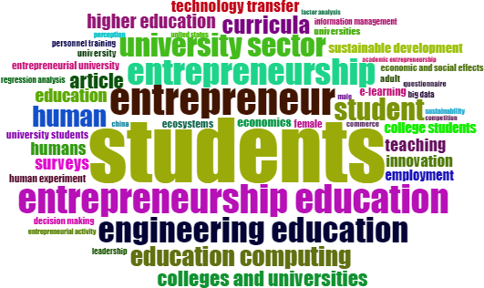
Figura 31. Wordcloud del análisis bibliométrico

Lo siguiente fueron los autores más relevantes, su nivel de relevancia se midió teniendo en cuenta en número de artículos que eran de su autoría dentro del conjunto de documentos analizados, en la Figura 32 se puede observar que el autor más relevante es Wiowo Agus con un total de 12 documentos, adicionalmente, se pueden observar otros autores como Zhang Yanan, Wang Yonggeng, entre otros los cuales también son relevantes en la investigación.
Figura 32. Autores más relevantes
NARMADITYA BS
LI Y
WANG Y
ZHANG Y
WIBOWO A

Lo tercero que se analizó fue la producción científica anual, la cual se midió por medio del número de artículos publicados en cada uno de los años, en la Figura 33 se observa que los años de mayor productividad fueron el 2022 con un total de 389 artículos publicados y el 2021 con un total de 377 artículos publicados.
Figura 33. Producción científica anual

Figura 1. Evolución del término "Emprendedor"
2020
2021
Año
2022
2023
n° de artículos

Lo cuarto que se analizó fueron los documentos más relevantes, los cuales se seleccionaron de acuerdo con la cantidad de veces que han sido citados, así se obtiene que el documento más citado fue “Entrepreneurial ecosystems: economic, technological, and societal impacts” el cual tiene un total de 176 citas y fue desarrollado por los autores Audretsch, D.B., Cunningham, J.A., Kuratko, D.F., Lehmann, E.E. y Menter, M, en la Tabla 5 se pueden observar otros 4 documentos que de igual forma resultaron significativos por su número de citas.
Tabla 6. Documentos más citados
Paper | Journal | Total Citations
Entrepreneurial ecosystems: economic,  technological, and societal impacts – 2019 | Journal of Technology  Transfer | 176
The entrepreneurial university as driver for economic growth and social change - Key  strategic challenges – 2019 | Technological Forecasting and Social  Change | 150
Effect of narcissism, psychopathy, and machiavellianism on entrepreneurial intention- the mediating of entrepreneurial self-efficacy –  2019 | Frontiers in Psychology | 126
Entrepreneurial intention among university students in Malaysia: integrating self- determination theory and the theory of planned  behavior - 2019 | International Entrepreneurship and Management Journal | 103
An institution-based view of international entrepreneurship: A comparison of context- based and universal determinants in developing  and economically advanced countries - 2019 | International Business Review | 92

Por último, se analizaron las fuentes más relevantes, teniendo en cuenta el número de artículos que provenían de cada una en el total estudiado, se obtiene entonces que la fuente más relevante es el journal Frontiers in Psychology con un total de 62 artículos, adicionalmente, en la Figura 34 se pueden observar otras 9 que resultaron relevantes en la investigación.
Figura 34. Fuentes más relevantes
JOURNAL OF ENTREPRENEURSHIP EDUCATION ACADEMY OF ENTREPRENEURSHIP JOURNAL
INTERNATIONAL JOURNAL OF… JOURNAL OF PHYSICS: CONFERENCE SERIES
JOURNAL OF TECHNOLOGY TRANSFER ACM INTERNATIONAL CONFERENCE…
EDUCATION AND TRAINING ASEE ANNUAL CONFERENCE AND… SUSTAINABILITY (SWITZERLAND)
FRONTIERS IN PSYCHOLOGY

0
10 20 30 40 50 60 70
n° of articles
Sources

